Страница «НОВОСТЬ КОМПАНИИ» («НОВОСТЬ ОТРАСЛИ», «ПУБЛИКАЦИЯ»).

Будет 3 типа публикаций: «НОВОСТИ КОМПАНИИ», «НОВОСТИ ОТРАСЛИ», «ПУБЛИКАЦИИ».

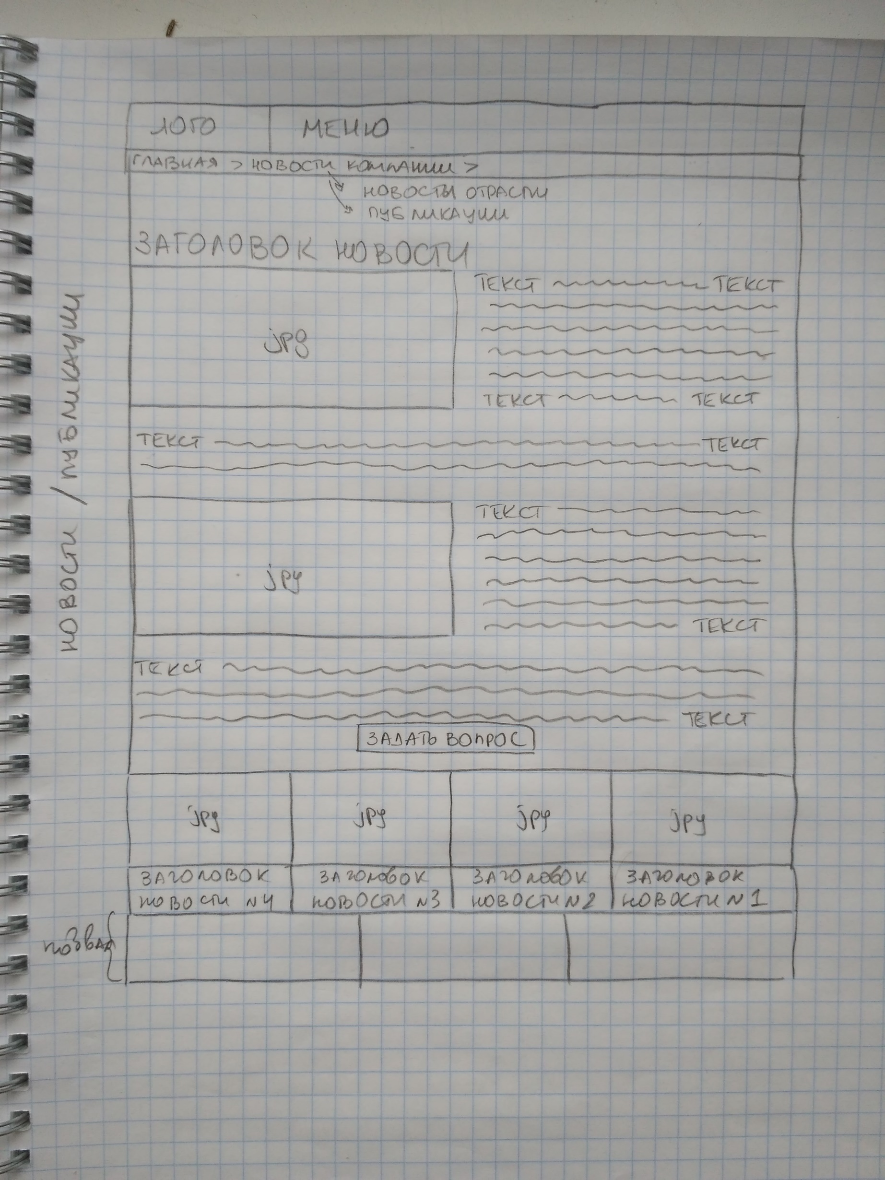

Наполнение страницы: сверху вниз.

Меню.

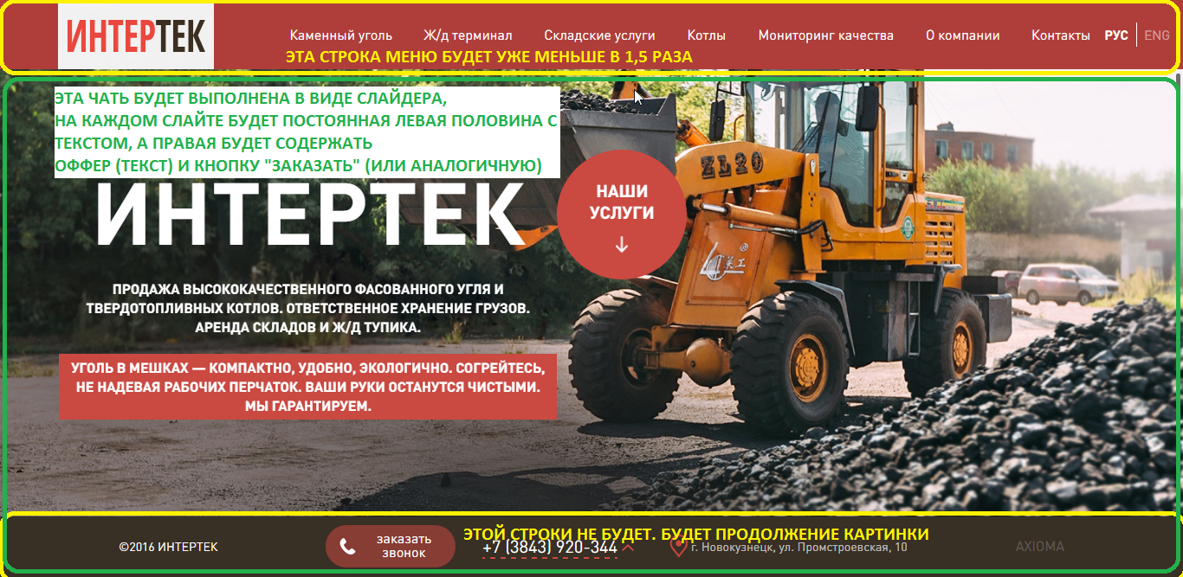

Хлебные крошки. С Сайта <http://vsoprofil.ru/produkt/skladskie-zdanija>



Заголовок публикации:



Основное тело страницы:

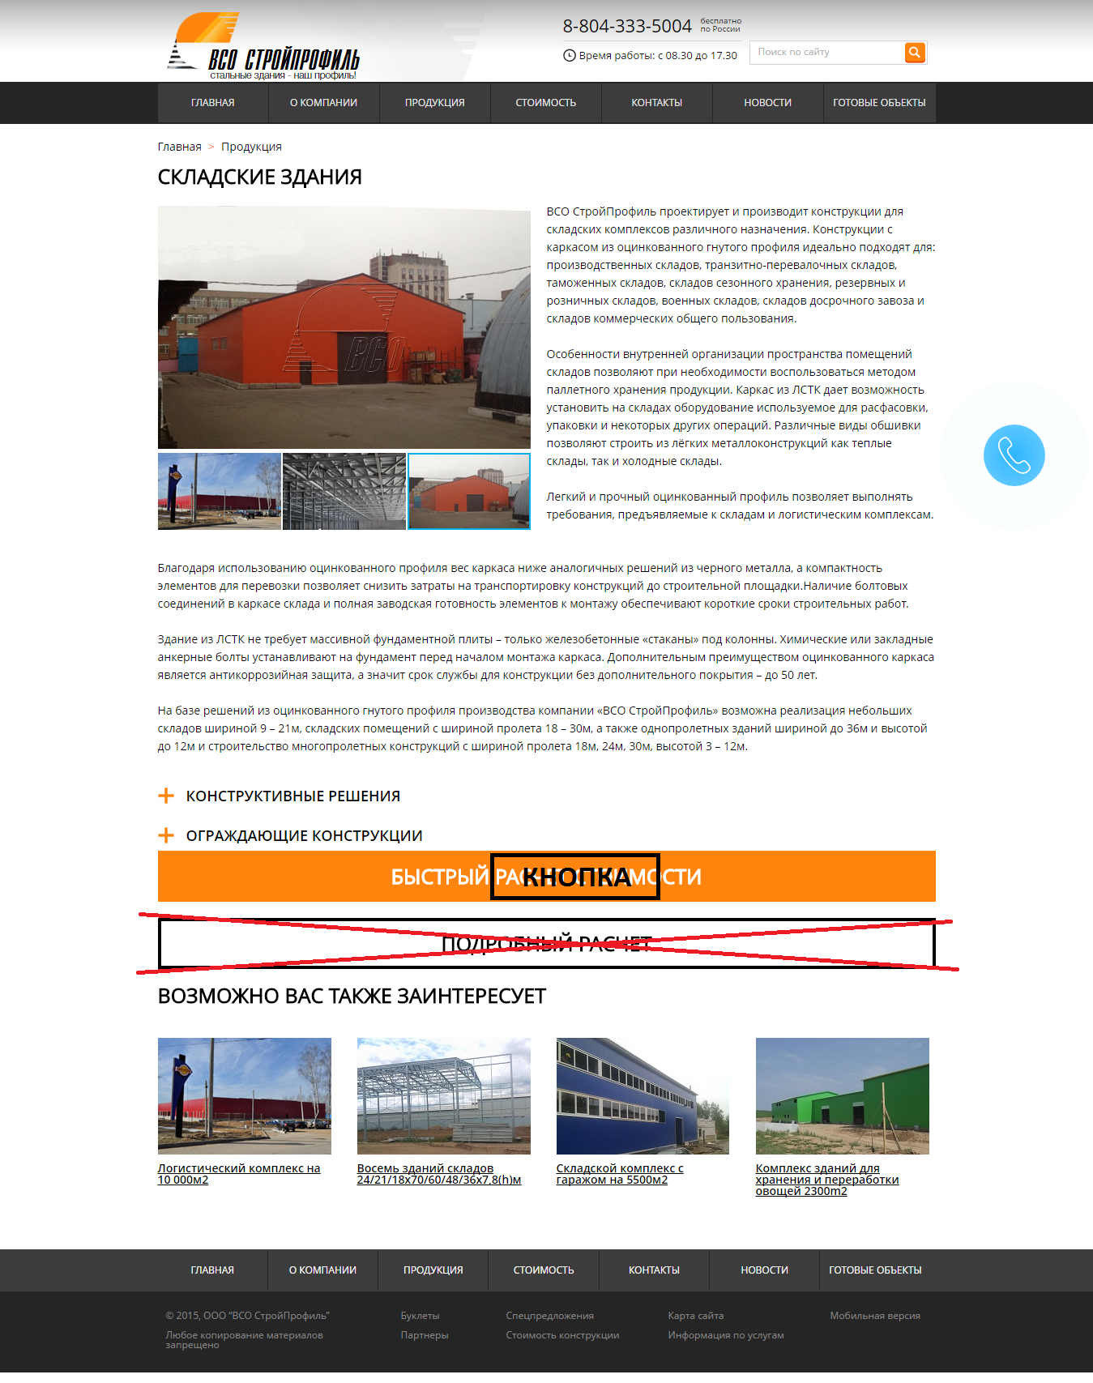





Кнопка «ЗАДАТЬ ВОПРОС» будет только на странице «НОВОСТЬ КОМПАНИИ».

Кнопка «ПОЛУЧИТЬ КОММЕРЧЕСКОЕ ПРЕДЛОЖЕНИЕ» на страницах: «НОВОСТЬ ОТРАСЛИ», «ПУБЛИКАЦИИ».

Подвал:

